[Ametinimetus]
[Koostaja]
[Saaja]
[Nõutav omandatud kraad]
[Ülesanne 1] | [Ülesanne 2]
[Õppuri nimi 1] [Kuupäev] | [Õppuri nimi 1] [Kuupäev]
[Õppuri nimi 2] [Kuupäev] | [Õppuri nimi 2] [Kuupäev]
[Juhendaja nimi] [Kuupäev] | [Juhendaja nimi] [Kuupäev]

Ülevaade
  - [Töö pealkiri]
[Autori nimi]
[Juhendaja nimi]
[Kuupäev]
[Osakond]
[Haridustase]
[Sellel lehel kohatäiteteksti asendamiseks valige soovitud tekstirida ja asuge tippima. Kuid oodake üks hetk!]
[Vaadake esmalt nõuandeid, mis aitavad teil ettekannet kiiresti vormindada. See on oodatust hõlpsam.]
- [Kas vajate pealkirja? Valige meelepärane pealkirjalaad menüü Avaleht galeriis Laadid.]
- [Vaadake ka teisi selles galeriis leiduvaid laade, näiteks täpploendite ja numberloenditega laade (nagu seegi).]
[Veerupealkiri 1] | [Veerupealkiri 2] | [Veerupealkiri 3] | [Veerupealkiri 4]
[Reapealkiri 1] | [Teie tekst] | [Teie tekst] | [Teie tekst]
[Reapealkiri 2] | [Teie tekst] | [Teie tekst] | [Teie tekst]
[Reapealkiri 3] | [Teie tekst] | [Teie tekst] | [Teie tekst]
[Reapealkiri 4] | [Teie tekst] | [Teie tekst] | [Teie tekst]

[Alustage kohe]
[Kopeeritava või redigeeritava teksti valimisel ärge kaasake valiku paremas servas tühikuid.]
- [Selle laadi nimi on Täpploend.
- [Saate tabelile rakendada uue laadi sama lihtsalt kui tekstile. Varem kuvatud näidistabeli ilme muutmiseks viige kursor sellele ja valige siis mõni muu laad tabeliriistade menüüs Kujundus.]
[Alati esinduslik]  [Näidisfoto asendamiseks enda omaga kustutage näidisfoto lihtsalt ära. Seejärel klõpsake menüüs Lisa nuppu Pilt.] | 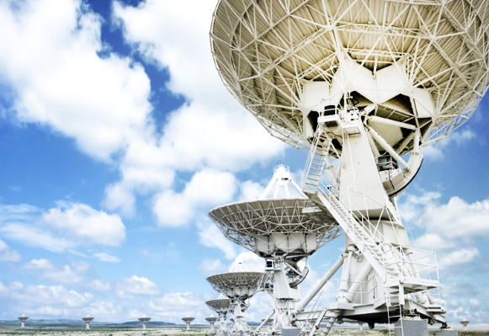  [Joonis 1] [Joonise pealdis]

